ПРОТОКОЛ № 3/ПРГ

заседания Постоянной рабочей группы Конкурсной комиссии

открытого акционерного общества

«Центр по перевозке грузов в контейнерах «ТрансКонтейнер»,

состоявшегося 12 мая 2014 года

В заседании Постоянной рабочей группы Конкурсной комиссии филиала ОАО «ТрансКонтейнер» на Горьковской железной дороге (далее – ПРГ) приняли участие:

Председатель ПРГ

Заместитель Председателя ПРГ
член ПРГ
член ПРГ
член ПРГ
секретарь ПРГ

Состав ПРГ – 5 человек. Приняли участие – 5. Кворум имеется.

ПОВЕСТКА ДНЯ ЗАСЕДАНИЯ:

II. Рассмотрение заявок на участие в открытом конкурсе № ОК/002/ГОРЬК/0002 на право заключения договора на аренду транспортных средств с экипажем для перевозки порожних и груженых контейнеров филиала ОАО «ТрансКонтейнер» на Горьковской железной дороге в г. Ижевске, прилегающих районах с момента подписания по 31 декабря 2016г.

Дата и время проведения процедуры рассмотрения заявок: | 12.05.2014 в 16:00
Место проведения процедуры рассмотрения заявок: | 603116, Нижний Новгород, Московское шоссе, д. 17А, этаж 2, кабинет № 216

По пункту II повестки дня

Лот № 1
Предмет договора: | Аренда транспортных средств с экипажем для перевозки порожних и груженых контейнеров филиала ОАО «ТрансКонтейнер» на Горьковской железной дороге в г. Ижевске, прилегающих районах с момента подписания по 31 декабря 2016г.
Начальная (максимальная) цена договора: | 34 454 207 рублей, с учетом всех расходов исполнителя и налогов.

На основании анализа документов, предоставленных в составе заявок и заключения Заказчика, ПРГ выносит на рассмотрение Конкурсной комиссии филиала, следующие предложения:
1.1. допустить к участию в открытом конкурсе следующих претендентов и присвоить им следующие номера:

Номер заявки | Сведения об организации  (ИНН, КПП, наименование) | Условия предложения участника | Количество  баллов
1 | Общество с ограниченной ответственностью «Трансгарант»  ИНН 183205321,  КПП 592001001,  ОГРН 1071832000690 | 1) Стоимость услуг по предоставлению в аренду транспортных средств с экипажем приведена в приложении № 2 к настоящему Протоколу и соответствует условиям Технического задания к документации о закупке.  2) Квалификация участника соответствует требованиям документации. Наличие у участника в данном регионе 10 (десяти) транспортных средств, принадлежащих участнику на праве собственности.  3) Срок оплаты услуг - оплата арендных платежей производится Арендатором путем перечисления денежных средств на расчетный счет Арендодателя в течение 14 (четырнадцати) банковских дней после подписания Сторонами акта об оказанных услугах. | 1,35
1 | Индивидуальный предприниматель Халиуллина О.И.  ИНН 183402338600, ОГРНИП 312183201900020 | 1) Стоимость услуг по предоставлению в аренду транспортных средств с экипажем приведена в приложении № 3 к настоящему Протоколу и соответствует условиям Технического задания к документации о закупке.  2) Квалификация участника соответствует требованиям документации. Наличие у участника в данном регионе 9 (девять) транспортных средств, принадлежащих участнику на праве собственности.  3) Срок оплаты услуг - оплата арендных платежей производится Арендатором путем перечисления денежных средств на расчетный счет Арендодателя в течение 5 (пяти) банковских дней после подписания Сторонами акта об оказанных услугах. | 1,65

1.3. Признать открытый конкурс по Лоту № 1 состоявшимся.
1.4. Признать победителем открытого конкурса по Лоту № 1 Индивидуального предпринимателя Халиулину О.И. и принять решение о заключении с ней договора аренды транспортных средств с экипажем для перевозки порожних и груженых контейнеров филиала ОАО «ТрансКонтейнер» на Горьковской железной дороге в г. Ижевске, прилегающих районах с момента подписания по 31 декабря 2016г. На следующих условиях:

Предмет Договора: аренда транспортных средств с экипажем для перевозки порожних и груженых контейнеров филиала ОАО «ТрансКонтейнер» на Горьковской железной дороге в г. Ижевске, прилегающих районах с момента подписания по 31 декабря 2016г.
Максимальная цена договора: 34 454 207 руб. (тридцать четыре миллиона четыреста пятьдесят четыре тысячи двести семь) с учетом всех расходов поставщика и налогов.
Стоимость услуг по предоставлению в аренду транспортных средств с экипажем: приведена в приложении № 3 к настоящему Протоколу.
Цена по договору, заключаемому по результатам проведения настоящего открытого конкурса, в процессе исполнения договора может быть увеличена без проведения дополнительных процедур размещения Заказов при соблюдении всех нижеперечисленных условий: увеличение цены на работы, услуги возможно не ранее, чем через 6 месяцев с даты заключения договора и не чаще одного раза в течение года; арендная плата не может быть увеличена более чем на 10% (десять процентов) в год от первоначально согласованной. Увеличение цены до момента заключения договора не допускается.
Сроки оказания услуг: с момента подписания по 31 декабря 2016г.
Форма и порядок оплаты: оплата арендных платежей производится Арендатором путем перечисления денежных средств на расчетный счет Арендодателя в течение 5 (пяти) банковских дней после подписания Сторонами акта об оказанных услугах.
Срок действия договора: Договор вступает в силу с момента подписания Сторонами и действует до 31 декабря 2016 года, а в части расчетов – до их полного исполнения.
Место выполнения Работ: г. Ижевск и прилегающие районы. Стороны вправе согласовать в договоре, заключенном по итогам открытого конкурса, что в случае возникновения необходимости в дополнительной зоне, маршруте, расстоянии, временном диапазоне, изменении перечня водителей и др., такие условия вносятся в договор, путем подписания дополнительного соглашения к договору, проведение конкурсных процедур в данном случае, не требуется.

Опубликовать настоящий протокол на сайте ОАО «ТрансКонтейнер» и Общероссийском официальном сайте не позднее 3 дней с даты его подписания всеми членами ПРГ, присутствовавшими на заседании.

Председатель ПРГ | __________________________
Заместитель ПРГ | __________________________
Члены ПРГ:
 | __________________________
 | __________________________
 | __________________________
Секретарь ПРГ | __________________________

Приложение № 2

к протоколу № 3/ПРГ

заседания Постоянной рабочей группы Конкурсной комиссии

открытого акционерного общества
«Центр по перевозке грузов в контейнерах «ТрансКонтейнер»
состоявшегося 12 мая 2014 года

Ставки платы за аренду транспортных средств с экипажем

Перевозка контейнеров в городе

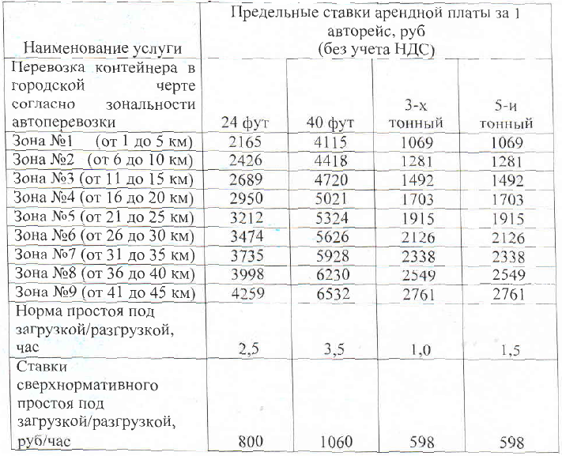

Перевозка контейнеров в прилегающих районах

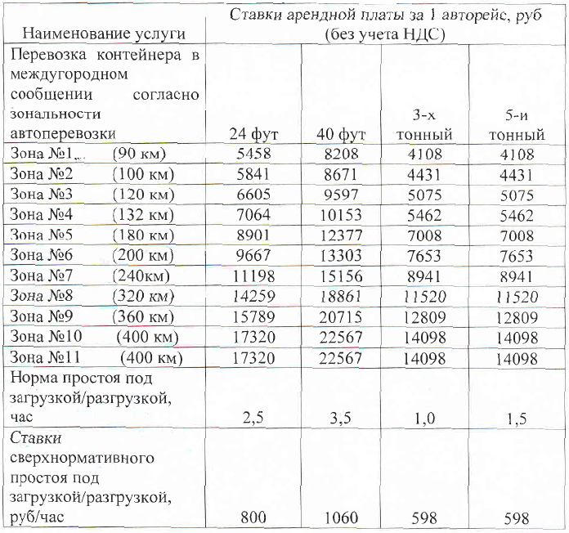
Цена договора составляет 34 454 207 руб. (тридцать четыре миллиона четыреста пятьдесят четыре тысячи двести семь) с учетом всех расходов поставщика и налогов.
Цена аренды транспортных средств с экипажем для перевозки порожних и груженых контейнеров филиала ОАО «ТрансКонтейнер» на Горьковской железной дороге в г. Ижевске, прилегающих районах, указанная в настоящем финансово-коммерческом предложении, учитывает стоимость всех налогов (кроме НДС), технической эксплуатацией, включая оплату горюче-смазочных и других материалов, внесение государственных и иных сборов, расходы, связанные с коммерческой эксплуатацией транспортного средства, оплатой услуг и содержанием членов экипажа арендованного транспортного средства, разрешения, которые необходимо приобретать в период введения временного ограничения движения транспортных средств в весенний период снижения несущей способности конструктивных элементов автомобильных дорог общего пользования, иные расходы, кроме НДС, связанные с арендой транспортных средств с экипажем для перевозки порожних и груженых контейнеров филиала ОАО «ТрансКонтейнер» на Горьковской железной дороге в г. Ижевске, прилегающих районах.
Приложение № 3

к протоколу № 3/ПРГ

заседания Постоянной рабочей группы Конкурсной комиссии

открытого акционерного общества
«Центр по перевозке грузов в контейнерах «ТрансКонтейнер»
состоявшегося 12 мая 2014 года

Ставки платы за аренду транспортных средств с экипажем

Перевозка контейнеров в городе

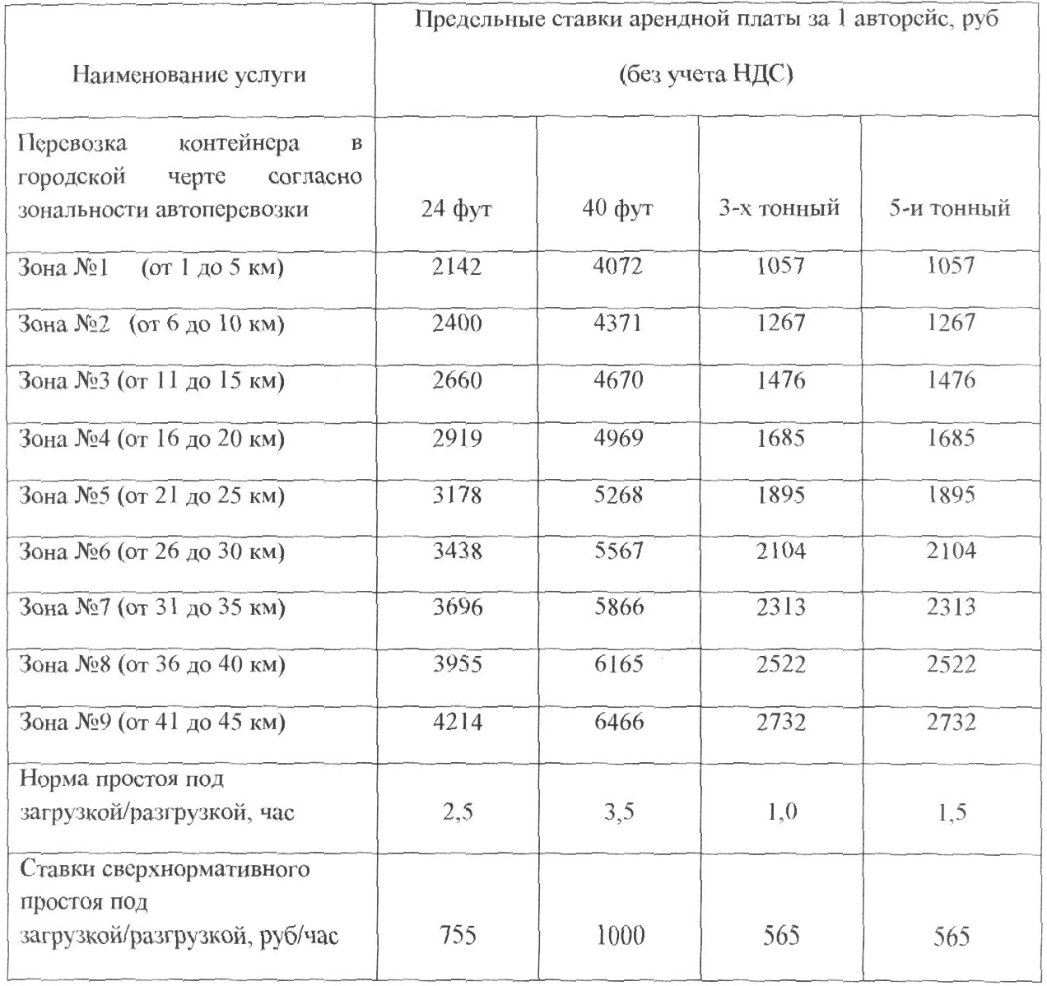

Перевозка контейнеров в прилегающих районах

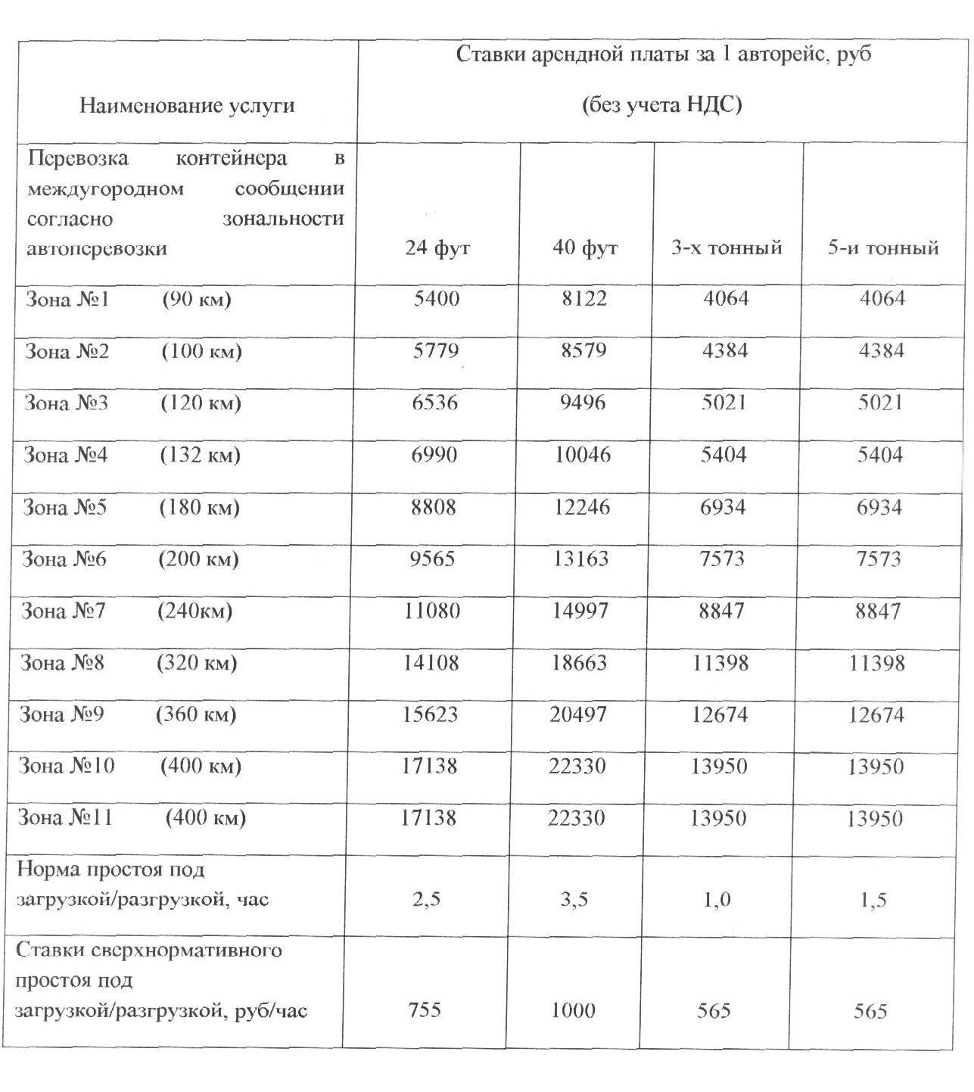

Цена договора составляет 34 454 207 руб. (тридцать четыре миллиона четыреста пятьдесят четыре тысячи двести семь) с учетом всех расходов поставщика и налогов.
Цена аренды транспортных средств с экипажем для перевозки порожних и груженых контейнеров филиала ОАО «ТрансКонтейнер» на Горьковской железной дороге в г. Ижевске, прилегающих районах, указанная в настоящем финансово-коммерческом предложении, учитывает стоимость всех налогов (кроме НДС), технической эксплуатацией, включая оплату горюче-смазочных и других материалов, внесение государственных и иных сборов, расходы, связанные с коммерческой эксплуатацией транспортного средства, оплатой услуг и содержанием членов экипажа арендованного транспортного средства, разрешения, которые необходимо приобретать в период введения временного ограничения движения транспортных средств в весенний период снижения несущей способности конструктивных элементов автомобильных дорог общего пользования, иные расходы, кроме НДС, связанные с арендой транспортных средств с экипажем для перевозки порожних и груженых контейнеров филиала ОАО «ТрансКонтейнер» на Горьковской железной дороге в г. Ижевске, прилегающих районах.

